
人生有夢，築夢靠健康
新新人類請注意下列十種健康習慣


一.吃的均衡
六大類食物（五穀根莖類、奶類、水果 類、蔬菜類、油脂類、魚肉豆蛋奶）都要吃，但可適 個人需要調配。

二.運用體力創造體能
合宜的運動能讓你體力更好，精神 更飽滿。

三.正確使用視力
拒絕加入四眼一族。基本注意事項：
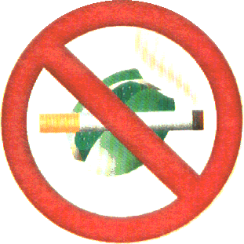
看電視或使用電腦每隔30分鐘要休息5分鐘，做眼球 運動（常練習看遠看近），定期檢查眼睛。
四. 拒絕煙、酒、檳榔、毒品
五. 食後刷牙

